Dragi učenci!
Danes bo športna z nekaj ritma! Gre za ples z nogami (»foot dance«), z nekaj vztrajnosti in dobe volje se ga lahko naučiš tudi ti! Za končno izvedbo pa potrebuješ še par, ki želi zaplesati s teboj
Odlična vaja koordinacije gibanja (skladnega izvajanja gibov po ritmu), morda so v rahli prednosti plesalci in nogometaši!
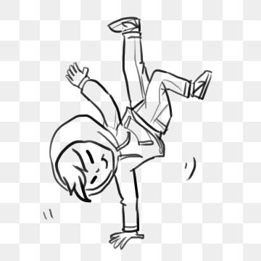
- KONČNA IZVEDBA:
https://www.youtube.com/watch?v=xHBwE7h8plE&t=16s

- NAVODILA UČITELJICE KATJE:
https://drive.google.com/open?id=1gJ1_vGeVoCLguGYvgwwLx5FdCTmPFYuf
ali tu, če ti zgornja povezava ne deluje: https://youtu.be/NWDe8iDQ0WA
- UČENJE:
https://drive.google.com/open?id=1-Zy14_iFwc58OPv7ezn1PiB40vAzDG7G

